软件工程实践
实验报告
表情符号课堂情绪检查器系统
Emoji-Based Classroom Mood Checker System
项目 | 内容
项目组 | 课堂情绪检查器项目组
代码版本 | main @ 62debe3
技术栈 | React 19 + TypeScript + Vite / FastAPI + SQLAlchemy / PostgreSQL 17 / 独立 Python AI 服务
开发语言 | TypeScript、Python、SQL
完成日期 | 2026 年 11 月

摘要
本项目面向课堂即时反馈场景，实现了一套表情符号课堂情绪检查器。学生通过唯一安排给自己的课堂，在课堂时段内以 emoji 提交课堂感受；教师查看所授课堂的历史反馈、实时看板与多维统计；管理员负责教师审批、课程课堂维护、名单安排、数据导出，并可控制独立的 AI 服务。
系统由 React + TypeScript 管理端与学生端、FastAPI 正式后端、PostgreSQL 数据库和一个独立的 Python AI 服务组成，采用 npm workspaces 单仓库与前后端分离架构；AI 服务通过受控令牌与后端交互，默认只保留匿名结构化结果，不保存原始视频帧与人脸特征。
验证方面，后端 259 项接口与业务用例在真实 PostgreSQL 上通过，AI 服务 67 项、独立联调服务 7 项、前端单元测试 133 项、浏览器端到端测试 14 项均通过，系统验收脚本完成管理员邀请注册、课堂授权、跨端一致、统计与 CSV、实时通知、改密与重启持久化等全链路验证。受接收环境摄像头硬件限制，摄像头结构化入库（验收项 L12）未执行，改以 DeepSeek 图片识图演示识图链路，相关边界在报告中如实说明。
关键词：课堂反馈；表情符号；权限控制；实时看板；FastAPI；React；AI 局限

1 项目概述

1.1 背景与目标
传统课堂中，教师获取学生课堂感受主要依赖提问与观察，反馈稀疏且滞后。本项目以 emoji 作为低成本的反馈载体，让学生在课堂时段内快速表达感受，并以结构化数据形式沉淀，为教师提供实时与历史两方面的参考。
系统目标包括：
- 学生：注册登录、改密、在所属课堂内提交 emoji 反馈、查看个人历史；
- 教师：查看所授课堂的反馈历史、实时看板与基础统计，数据范围严格受限；
- 管理员：审批教师、维护课程与课堂、安排课堂学生、查询记录、导出 CSV、控制 AI 服务；
- AI：独立服务采集并分析表情，输出匿名结构化结果，经幂等键回传后端入库；
- 安全与合规：服务端强制角色与数据范围校验，不保存原始影像，模型能力边界如实标注。

1.2 交付形态与范围
客户端交付形态为浏览器 Web，开发与实验环境支持回环地址及局域网 IP 访问，不依赖域名或移动端安装包。数据库与 AI 内部服务只监听本机，浏览器来源按实际访问地址精确配置。
系统边界覆盖学生端、管理端、正式后端与数据库四个部分；AI 服务作为独立的第三方能力接入方，在架构上是可替换的外部组件，其输出不能直接解释为心理状态或学习效果。

2 需求分析

2.1 角色与权限边界
角色 | 可用能力 | 禁止事项
学生 | 注册登录、改密、查看被安排的课堂、提交 emoji、查看个人历史 | 不能查看他人记录；不能进入管理端写操作
教师 | 查看所授课堂的历史、实时看板与统计 | 不能跨课堂查看；不能管理用户与课程；不能导出管理员 CSV
管理员 | 教师审批、课程课堂维护、名单安排、记录查询、多维统计、CSV 导出、AI 控制 | 不能初始化学生账号密码以外的私人数据；关键操作留审计
AI 服务 | 接收受控启动指令、分析采样、上报匿名结构化结果 | 不能直接写业务库；不能无授权开启摄像头

所有角色与数据范围均在服务端校验，前端菜单隐藏只作为体验优化，不构成权限边界。管理员注册必须使用有时效的一次性邀请码，公开注册不能自行选择管理员角色。

2.2 核心用例
系统主要用例及其验收要点如下：
编号 | 用例 | 关键约束
UC01 | 管理员邀请注册 | 邀请码一次性、24 小时有效、仅存摘要、并发消费安全
UC02 | 学生提交 emoji 反馈 | 仅限名单内课堂、课堂时段内、来源 MANUAL、同一幂等键不重复入库
UC03 | 学生查看个人历史 | 只能看到本人记录，分页与筛选按字面值处理
UC04 | 教师查看实时看板与统计 | 课堂范围过滤、WebSocket 推送、跨端记录一致
UC05 | 教师审批 | 未审批不能登录，审批后角色生效，审批动作进入审计
UC06 | 管理员安排课堂学生 | 名单变更不删除历史反馈；未安排学生不能提交
UC07 | 管理员导出 CSV | 与相同筛选一致，中文正常，防公式注入与引号换行转义
UC08 | AI 结构化上报 | 独立令牌、置信度过滤、幂等回执、失败队列重试、模拟数据隔离

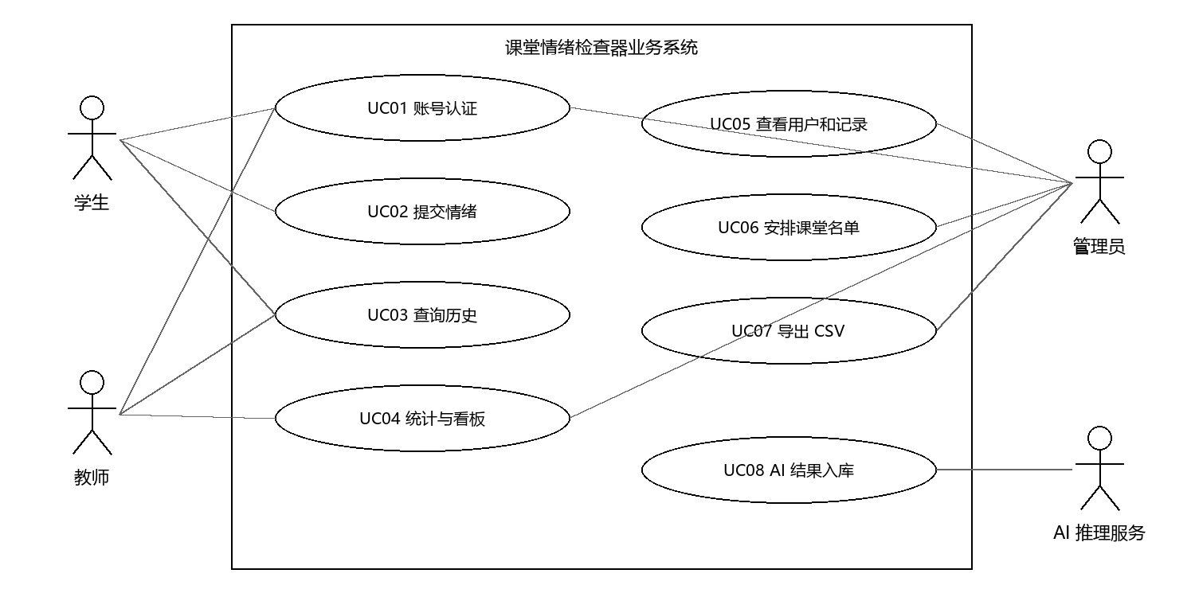
图 2-1 系统用例模型（项目需求材料）

2.3 非功能需求
- 安全性：Argon2id 密码哈希、会话持久化、三类令牌相互隔离、实时连接使用短期一次性票据、CSV 防注入；
- 一致性：写操作与审计同事务，幂等键保证重复提交不产生重复记录，统计以全量授权范围聚合；
- 可维护性：前端 MVC 分层、后端 Controller/Service/Repository 分层、共享契约包统一字段命名；
- 可部署性：本地四进程部署与容器部署两条路径，迁移脚本前置执行，环境变量与示例配置分离；
- 合规性：默认匿名、不保存原始影像、模型自评分不宣称为准确率、模拟数据与正式数据隔离。

3 系统设计

3.1 总体架构
系统采用前后端分离与多服务协作的结构：浏览器端通过 REST JSON 与后端交互，管理端额外使用 WebSocket 接收实时快照；正式后端按控制器、服务、仓储三层划分，通过 SQLAlchemy 访问 PostgreSQL；AI 服务独立运行，使用独立服务令牌上报结构化结果，并使用独立控制令牌接受管理员的启停与分析指令。
层次 | 组成 | 职责
表示层 | apps/admin、apps/client | 页面展示、交互编排、状态管理；MVC 划分视图/控制器/模型/仓储
接口层 | services/backend/app/api | 路由、依赖注入、身份与角色门禁、统一响应封装
业务层 | app/services | 账号、课堂、反馈、统计、实时、AI 控制等业务规则与事务边界
数据层 | app/repositories + SQLAlchemy | 查询构造、范围过滤、幂等与审计落库
外部能力 | services/ai | 摄像头采样、模型适配、过滤、匿名上报与失败重试
存储 | PostgreSQL 17 | 业务数据、会话、票据、迁移记录与审计日志

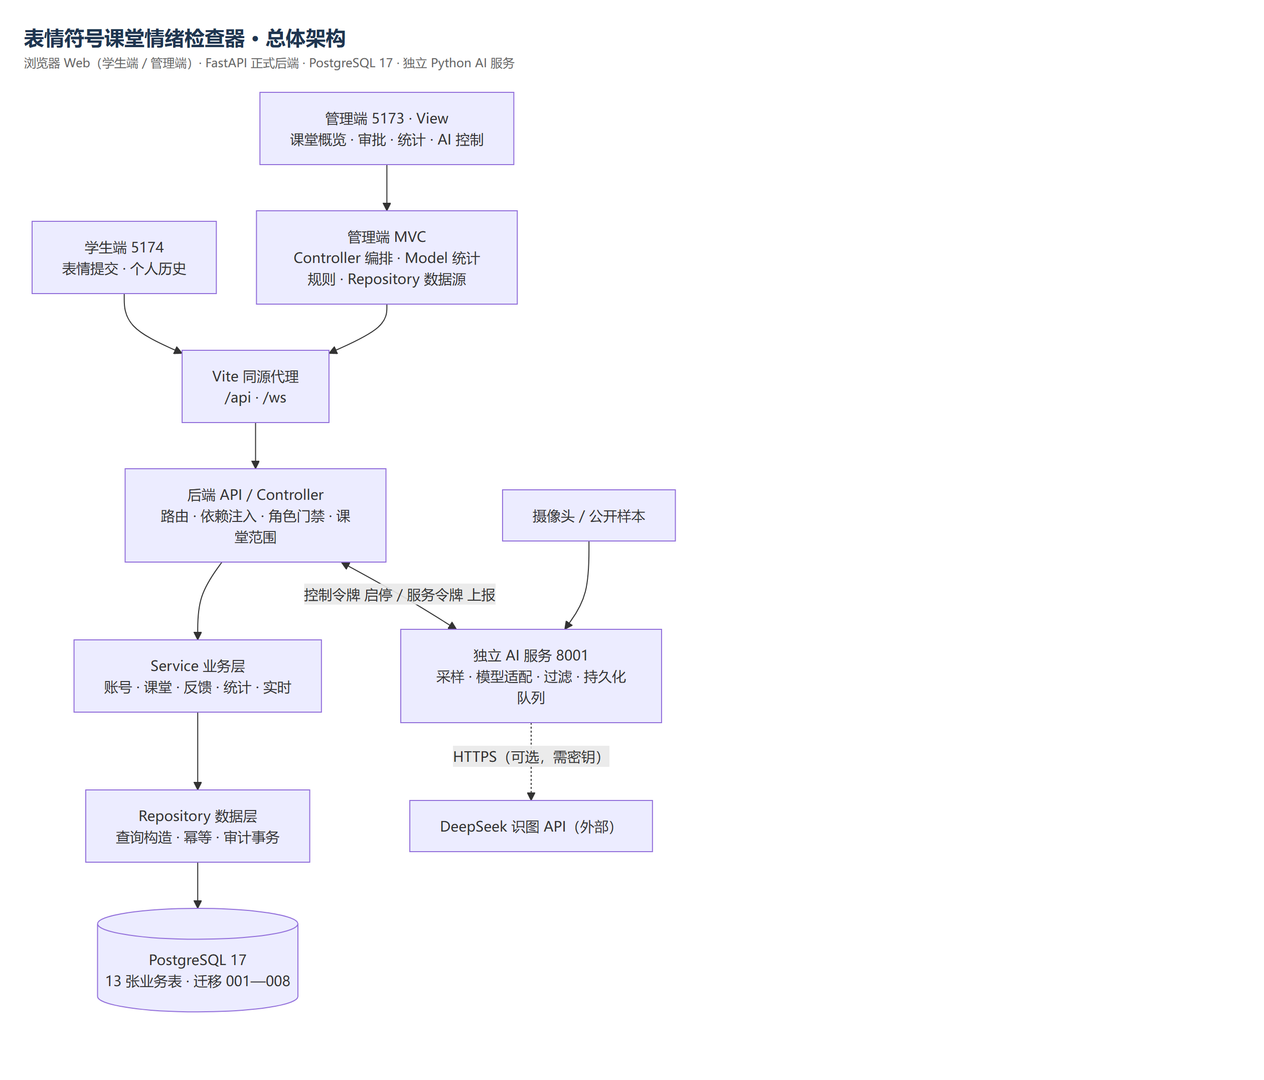
图 3-1 系统总体架构

3.2 数据库设计
数据库通过版本化迁移脚本管理，当前共 8 个迁移版本、13 张业务表。核心实体关系为：用户（app_user）与教师申请（teacher_application）、会话（user_session）、课堂安排（schedule_user）关联；课程（course）一对多课堂（class_session），课堂一对多情绪记录（emoji_record）；AI 上报（ai_ingestion）以幂等键关联课堂；审计日志（audit_log）记录关键操作。
表名 | 用途
app_user | 用户、角色、状态、密码哈希
teacher_application | 教师申请与审批状态
user_session | 登录会话与撤销状态
admin_invitation | 管理员邀请码（仅存摘要）
course / class_session | 课程与课堂（含实际任课教师、起止时间、教室、班级）
schedule_user | 课堂学生名单
emoji_record | 情绪记录（来源 MANUAL/AI、幂等键、置信度、设备标识）
ai_ingestion | AI 上报回执与幂等去重
ws_ticket | 实时连接短期一次性票据
audit_log / schema_migration / classroom_import | 审计、迁移记录与导入任务

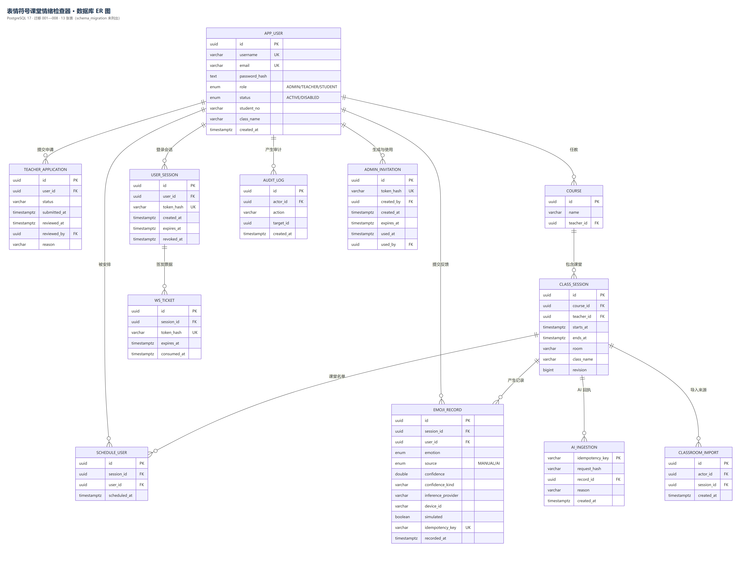
图 3-2 数据库 ER 图（13 张表）

3.3 关键流程
（1）提交反馈：学生选择课堂 → 前端校验时段与名单 → 后端再次校验角色、名单、时段 → 幂等键查重 → 写入记录与审计 → 返回记录编号。
（2）实时看板：教师或管理员建立短期票据 → WebSocket 握手校验来源与票据 → 服务端按角色与课堂范围周期生成快照 → 客户端比对版本后拉取最新数据。
（3）AI 上报：管理员显式启动 → AI 服务采样并按阈值过滤 → 使用服务令牌上报 → 后端校验令牌与字段、以幂等键写入 → 失败进入持久化队列退避重试。

4 关键实现

4.1 认证与权限
密码使用 Argon2id 加盐哈希存储；登录成功后生成持久化会话，支持多设备与改密后全量撤销。后端通过依赖注入完成角色门禁，教师与管理员的数据范围进一步由课堂授权函数收紧，越权请求返回 403 并记录审计。

4.2 一致性与幂等
反馈提交与 AI 上报都要求稳定幂等键，重复请求返回同一条记录，避免网络重试造成重复入库；写操作与审计日志在同一事务内提交，审计失败则业务回滚。统计与导出直接基于数据库聚合，不依赖前端缓存或分页数据。

4.3 实时通知
实时通道使用一次性短期票据，握手时校验来源、票据与角色；服务端按角色与课堂范围生成快照，客户端仅在 total/latestId/version 变化时重新拉取，避免无效流量；连接不可用时退化为 5 秒轮询兜底。

4.4 安全细节
CSV 导出对以 = + - @ 开头的字段加前缀，防止公式注入，并正确转义引号与换行；密码、令牌、邀请码在日志与响应中不回显；数据库连接参数启用隐藏；管理员注册与邀请码消费在同一事务完成。

5 测试与验证

5.1 环境
项目 | 版本/配置
操作系统 | Windows 11 家庭版 26200（25H2）
Node.js / npm | 24.21.0 / 12.2.2
Python | 3.12.3（虚拟环境）
数据库 | PostgreSQL 17.6（独立数据目录）
浏览器 | Playwright Chromium（桌面 + 手机视口）
代码版本 | main @ 62debe3

5.2 自动化结果
检查 | 结果 | 覆盖范围
npm run typecheck | 通过 | 管理端、客户端、共享契约
npm run test:admin | 66 项通过 | 统计、CSV、AI 状态、实时连接、邀请注册
npm run test:client | 67 项通过 | 身份、反馈、幂等、历史、错误处理
后端 pytest（真实 PostgreSQL） | 259 项通过 | 迁移、认证、角色、课堂、反馈、AI 回执、统计、CSV、实时、并发
AI 服务 pytest | 67 项通过 | 映射、过滤、队列、重试、受控摄像头/模型替身
独立联调 pytest | 7 项通过 | 合成账号与 SQLite 参考服务
浏览器 E2E | 14 项通过 | Chromium 桌面/手机视口、无障碍、受控错误响应
npm run test:system | 通过 | 生产构建 + 正式后端 + PostgreSQL + AI 全链路
npm run format:check | 通过 | 全仓库 Prettier 格式

5.3 系统验收
系统验收脚本在隔离数据库上依次验证以下链路，全部通过：
- 管理员使用一次性邀请码注册，并验证邀请码不可重复使用；
- 注册学生与教师、教师审批前无法登录、审批后可登录；
- 创建课程与课堂、安排学生名单、学生仅能看到被安排课堂；
- 课堂时段内提交 emoji、来源为 MANUAL、刷新与重登后历史仍在；
- 同一记录在学生历史、教师看板、管理员记录与 CSV 中一致；
- WebSocket 实时推送、短票据一次性、退出后连接撤销；
- 多维统计的课程/班级/时间/来源筛选与全量聚合；
- 改密撤销全部设备会话、后端重启后数据持久化。

5.4 未执行项与限制
项目 | 状态 | 说明
L12 摄像头结构化入库 | 通过 | 演示视频 4:31 起完整呈现摄像头采样、DeepSeek 推理与结构化入库；采集在另一台带可用摄像头的设备完成
L15 跨设备 IP 访问 | 未执行 | 本次为纯本机演示；系统已支持局域网 IP 配置，但未在第二台设备实测，不据此宣称通过
模型一致率（小样本） | 70% | FER2013 测试集 40 张（4 类×10），与人工标注一致 28 张；非校准准确率，原图仅 48×48 且样本量小

5.5 模型小样本一致率
为量化模型在真实人脸表情上的表现，使用公开数据集 FER2013 的测试集子集进行小样本一致率测试：每类取 10 张，共 40 张，覆盖开心、平静、低落、生气四类；原图为 48×48 灰度，按 4 倍上采样后送入，调用与产品完全相同的提示词、模型与参数。
类别 | 样本数 | 一致数 | 一致率
开心 happy | 10 | 9 | 90%
平静 neutral | 10 | 10 | 100%
低落 sad | 10 | 4 | 40%
生气 angry | 10 | 5 | 50%
合计 | 40 | 28 | 70%

全程未出现无人脸或调用失败（0 例），平均单次耗时约 1.0 秒。结果呈现明显的类别不均衡：平静与开心识别稳定，低落与生气容易被判为平静或惊讶。
必须说明这不是准确率：样本量仅 40 张、原图分辨率远低于真实摄像头画面、模型自评分未经校准、数据仅覆盖四类，且只做了一次调用。它只能说明“在该子集上的标注一致率”，不能外推为泛化准确率，也不能用于评价具体学生。

6 AI 能力边界与伦理考量
AI 服务只输出结构化情绪类别与自评分，自评分是模型自报置信度，未经校准，不能当作准确率、识别概率或心理状态判断。系统默认匿名处理，不保存原始视频帧、人脸图像或人脸特征；采样必须由管理员显式启动，并明确允许发送采样帧，服务重启不会自动恢复采集。
模型输出与课堂心理含义之间存在不可消除的映射误差：同一表情可能对应多种内在状态，光照、角度、遮挡都会影响结果。因此系统将「专注」「困惑」限定为手动反馈选项，不允许模型推断；模拟数据与正式数据严格隔离，界面与导出均标注来源与分数类型。
在演示与验收材料中，凡涉及外部付费 API 的部分均单独标注可用性与成本限制，模拟输入、图片分析与真实摄像头入库三种证据不相互替代。

7 部署与运行
系统提供两条部署路径：本地四进程部署与 Docker Compose 部署。
方式 | 组成 | 适用场景
本地部署 | PostgreSQL + 正式后端(8000) + AI 服务(8001) + 管理端(5173) + 学生端(5174) | 本机开发与实验、演示录制
容器部署 | PostgreSQL、迁移、后端、AI、Nginx 静态站点与代理 | 可重复部署、升级与恢复

部署前置要求为 Node.js 22.12+（建议 24）、Python 3.13 与 PostgreSQL 17；首次部署需执行依赖安装、数据库迁移与管理员邀请码生成，配置通过服务端 .env 与前端 .env.local 分离管理，密钥仅存服务端且不进入 Git。

8 总结与改进方向
本项目完成了从需求分析、架构设计、编码实现到自动化验证与部署文档的完整闭环。在工程层面，重点解决了权限边界、数据范围、幂等与并发一致性、CSV 注入防护、实时票据与 AI 结果隔离等问题；在过程层面，保持了契约优先、测试先行与文档同步的协作方式。
后续可改进方向：
- 补齐真实摄像头与跨设备验收，形成可复现的 AI 入库证据链；
- 引入更完整的模型评测方案（需带真值标注的数据集），并公开校准方法与局限；
- 增加国际化与移动端真机适配测试；
- 在更高并发下验证实时推送与统计聚合的性能边界。

附录 A 复现命令
npm ci
if (-not (Test-Path .venv/Scripts/python.exe)) { python -m venv .venv }
.\.venv\Scripts\python.exe -m pip install -r services/backend/requirements-dev.txt
.\.venv\Scripts\python.exe -m pip install -r services/ai/requirements.txt
$env:PYTHONPATH = 'services/backend'; .\.venv\Scripts\python.exe -m app.db.migrate
.\\.venv\\Scripts\\python.exe -m app.cli.create_admin_invite --expires-in-hours 24
npm run build
npm run typecheck && npm run test:admin && npm run test:client
$env:MOOD_TEST_DATABASE_URL='postgresql+psycopg://<user>:<pwd>@127.0.0.1:5432/postgres'; .\.venv\Scripts\python.exe -m pytest services/backend/tests -q
npm run test:e2e --workspace @mood/client
npm run test:system

附录 B 版本与文档索引
文档 | 内容
README.md | 项目简介、部署方式与目录结构
docs/local-deployment.md | Windows 本地完整部署与验收流程
docs/deployment.md | 容器部署、升级与恢复
docs/api-contract.md | 接口契约与错误码
docs/backend-*.md | 后端各模块设计与约束
docs/project-verification.md | 项目验证报告
docs/handover.md | 交接说明、验收清单与视频脚本

